Лабораторная работа №8. Параллельное программирование.

#A
- Есть транспортные корабли, которые подплывают к туннелям и далее плывут к причалам для погрузки разного рода товара.
- Они проходят через узкий туннель, где одновременно могут находиться только 5 кораблей. Под словом “подплывают к туннели” имеется ввиду то, что корабли должны откуда-то появляться. Их может быть ограниченное количество, то есть 10 или 100, а может быть бесконечное множество. Слово “Подплывают” назовем генератором кораблей.
- Вид кораблей и их вместительность могут быть разными в зависимости от типа товаров, которые нужно загрузить на корабль. Введем 3 Типа кораблей (Хлеб, Банан и Одежда) и три вида вместительности 10, 50, 100 шт. товаров. 3 типа кораблей * 3 вида вместительности = 9 разных видов кораблей.
- Далее есть 3 вида причалов для погрузки кораблей — Хлеб, Банан и Одежда. Каждый причал берет или подзывает к себе необходимый ему корабль и начинает его загружать. За одну секунду причал загружает на корабль 10 ед. товара. То есть если у корабля вместительность 50 шт., то причал загрузит его за 5 секунд своей работы.
Требования
- Правильно разбить задачу на параллельность.
- Синхронизировать потоки, сохранить целостность данных. Ведь ограничить доступ потоков к общему ресурсу дело не сложное, а заставить их работать согласованно уже намного сложнее.
- Работа генератора кораблей не должна зависеть от работы причалов и наоборот.
- Общий ресурс должен быть Thread Safe (Если таковой есть в реализации)
- Потоки не должны быть активными если нет задач.
- Потоки не должны держать mutex если нет задач.
- Выполнить задание на С# (не Java)
Пример реализации на Java: https://habr.com/ru/articles/352374/


#B
Выполнить все пункты, изложенные ниже.
1) Создание проекта в среде MS Visual Studio с поддержкой OpenMP
Создайте проект в среде MS Visual Studio 2010 с поддержкой OpenMP.
Открываем VisualStudio> Создать новый проект >Выбираем консоль С++
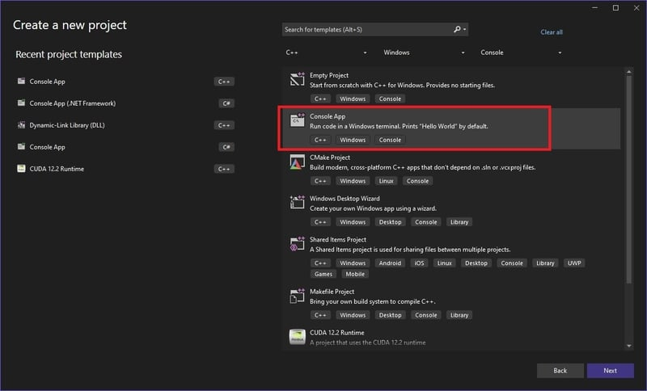
Включаемподдержку OpenMP: RightClick по проекту >В контекстном меню выбираем «Свойства».
В пункте С++ >Язык >Поддержка OpenMP>Да
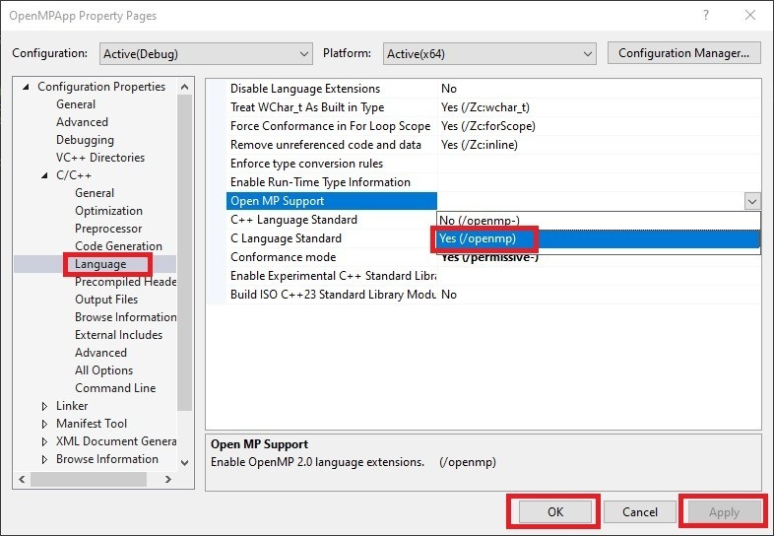
Проверить, что не используются предварительно скомпилированные заголовки.
С/С++ >Предварительно откомпилированные заголовки >Предварительно откомпилированный заголовок > выбрать пункт«Не использовать предварительно скомпилированные заголовки»
Вставим следующий кол и проверим скомпилируется ли он
// OpenMP program to print Hello World
// using C language

// OpenMP header
#include<omp.h>

#include<stdio.h>
#include<stdlib.h>

intmain(intargc, char* argv[])
{

// Beginning of parallel region
#pragma omp parallel
{

printf("Hello World... from thread = %d\n",
omp_get_thread_num());
}
// Ending of parallel region
}
2) Многопоточная программа «Hello World!»
Напишите OpenMP-программу, в которой создается 4 нити и каждая
нить выводит на экран строку «Hello World!».
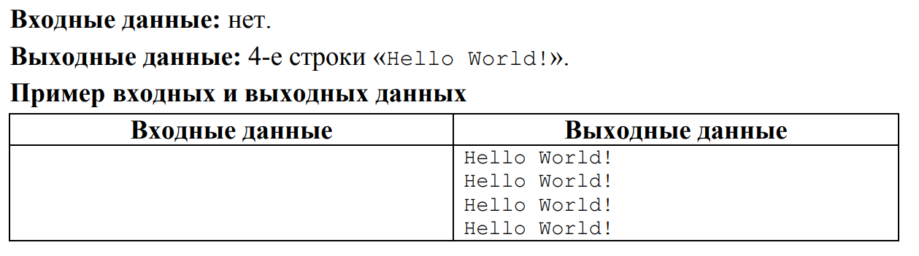
3) Программа «I am!»
Напишите программу, в которой создается k нитей, и каждая нить выводит на экран свой номер и общее количество нитей в формате:
I am <Номернити> thread from <Количествонитей> threads!
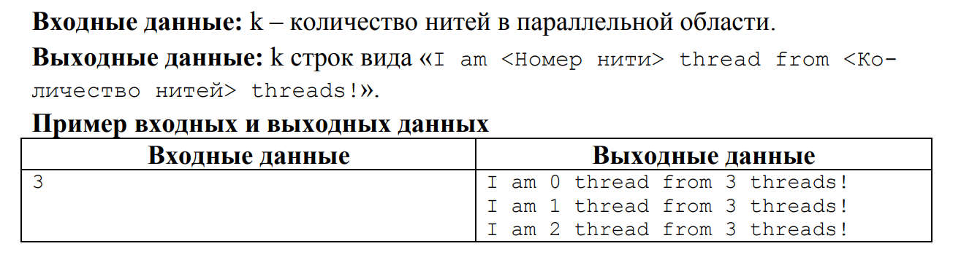
Модифицируйте программу таким образом, чтобы строку I am <Номер нити> thread from <Количество нитей> threads! выводили только нити с четным номером.

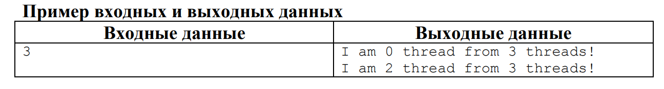
4) Общие и частные переменные в OpenMP: программа «Скрытая ошибка»
Изучите конструкции для управления работой с данными shared и private. Напишите программу, в которой создается k нитей, и каждая нить выводит на экран свой номер через переменную rank следующим образом:
rank = omp_get_thread_num();
printf("I am %d thread.\n", rank);

Экспериментами определите, общей или частной должна быть переменная rank.
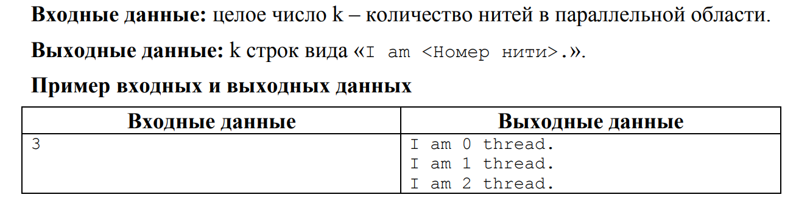
5) Общие и частные переменные в OpenMP: параметр reduction
Напишите программу, в которой две нити параллельно вычисляют сумму чисел от 1 до N. Распределите работу по нитям с помощью оператора if языка С. Для сложениярезультатов вычисления нитей воспользуйтесь OpenMP-параметром reduction.
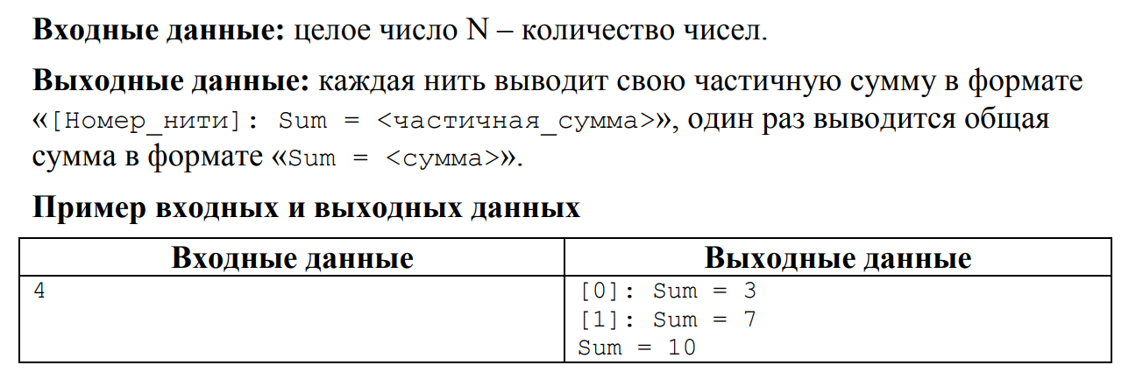
6) Число Пи
Напишите OpenMP-программу, которая вычисляет число 𝜋 с точностью до N знаков после запятой. Используйте следующую формулу
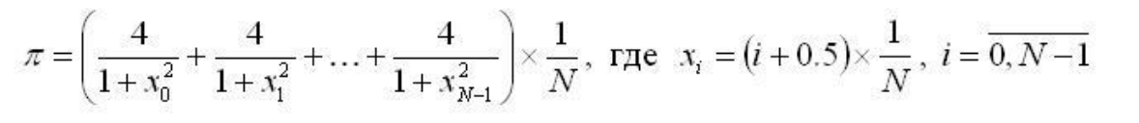
Распределите работу по нитям с помощью OpenMP-директивы for.
7) Умножение матриц
Напишите OpenMP-программу, которая вычисляет произведение двух
квадратных матриц 𝐴 × 𝐵 = С размера 𝑛 × 𝑛. Используйте следующую формулу:
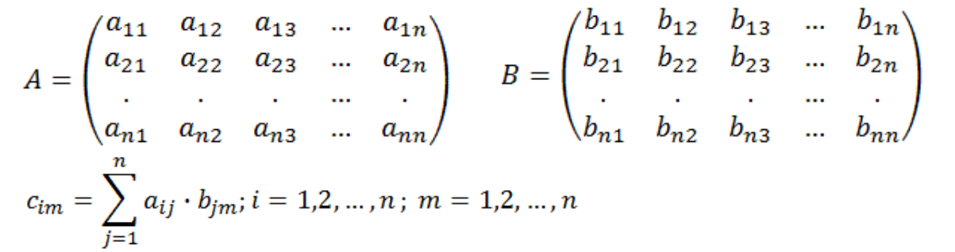
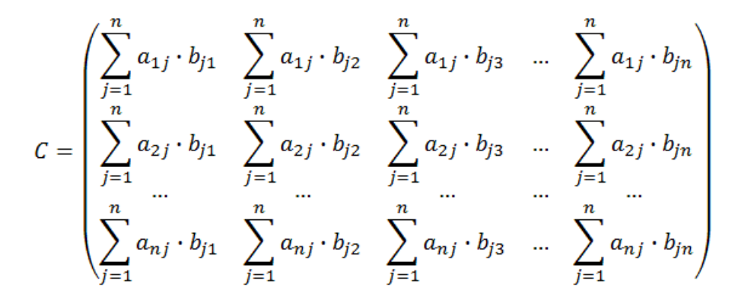


#C (по желанию)
1) Создайте программу для поэлементного сложения двух векторов. Реализуйте выделение памяти (cudaMalloc) на устройстве(device), копирование данных (cudaMemcpy) с хоста (host) на устройство (device) и обратно.
2) Напишите код, который выводит информацию об установленной GPU: количество ядер, объем памяти, вычислительную архитектуру
3) Воспользуйтесь библиотекой cuBLAS для умножения матрицы на матрицу, матрицы на вектор и библиотекой cuSOLVER для решения СЛАУ.

